[河南省人民医院心外科主任论文被曝或来自论文工厂](https://mp.weixin.qq.com/s?__biz=MzkyMjc5NDM3Nw==&mid=2247492385&idx=1&sn=1bf478e12748a9eaf4fbd067359656a1&chksm=c00ee9957116ba863e46c193f5672a5a154e0d74fdceb65c4460113bd72b7005bab85ad0bf6e&scene=126&sessionid=1742054380)

学术君[学术警示录](javascript:void(0);)2025-03-15 23:50:40浙江

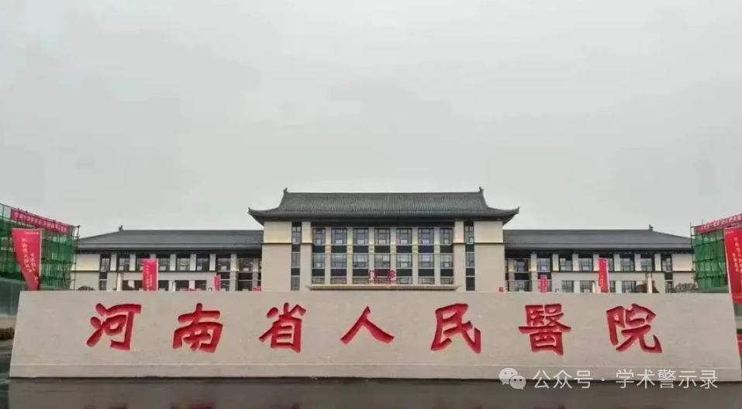

**论**

**文**

**信**

息

?

2017年，主要来自河南省人民医院心血管外科的 Baocai Wang , Zhenwei Ge , Zhaoyun Cheng （通讯作者） , Ziniu Zhao 在Biology open 期刊发表了一篇题目为：Tanshinone IIA suppresses the progression of atherosclerosis by inhibiting the apoptosis of vascular smooth muscle cells and the proliferation and migration of macrophages induced by ox-LDL 的论文。

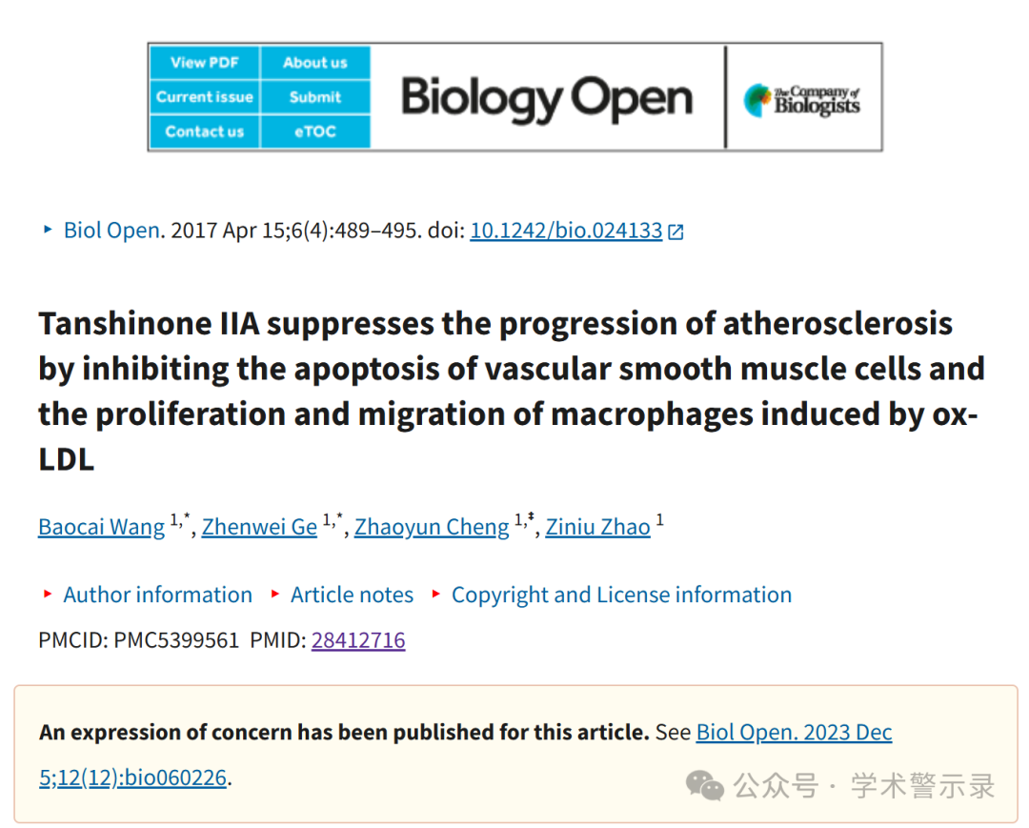

**质**

**疑**

**信**

**息**

?

**2025年3月，国际著名职业学术打假人Sholto David 博士在 Pubpeer 论坛发表评论：**

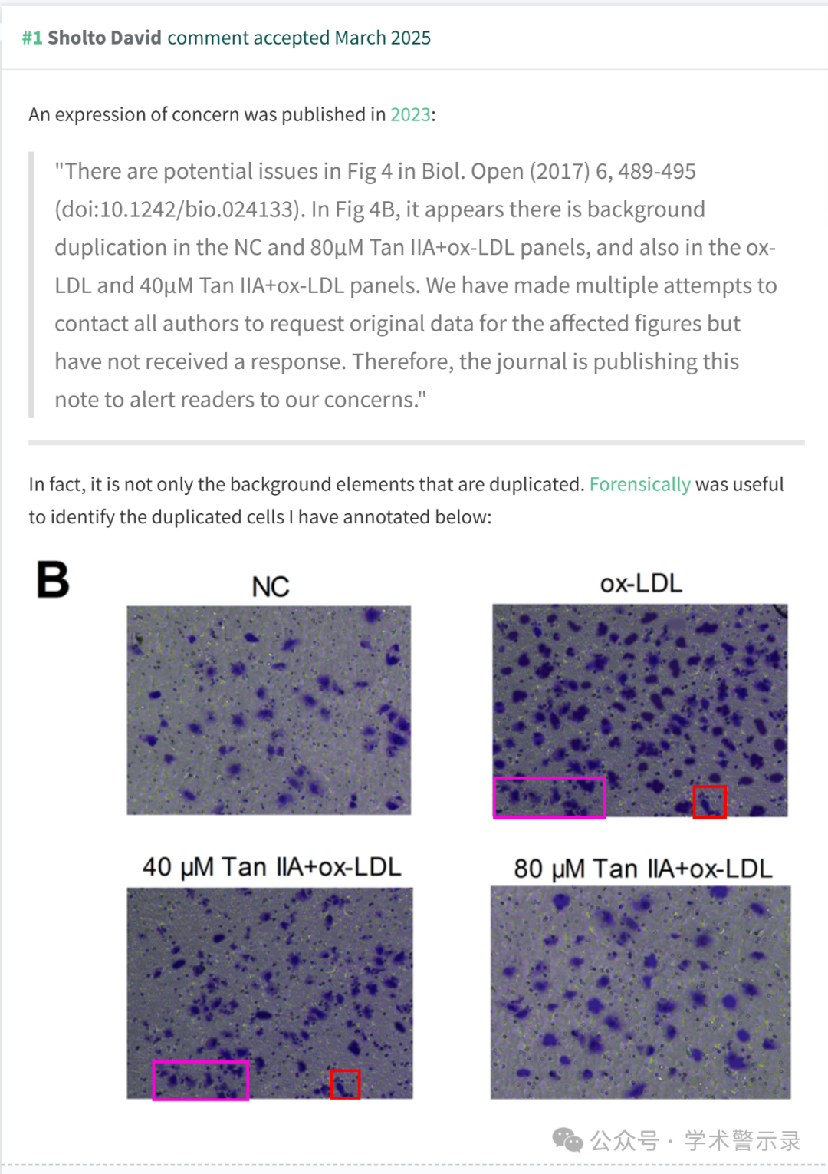

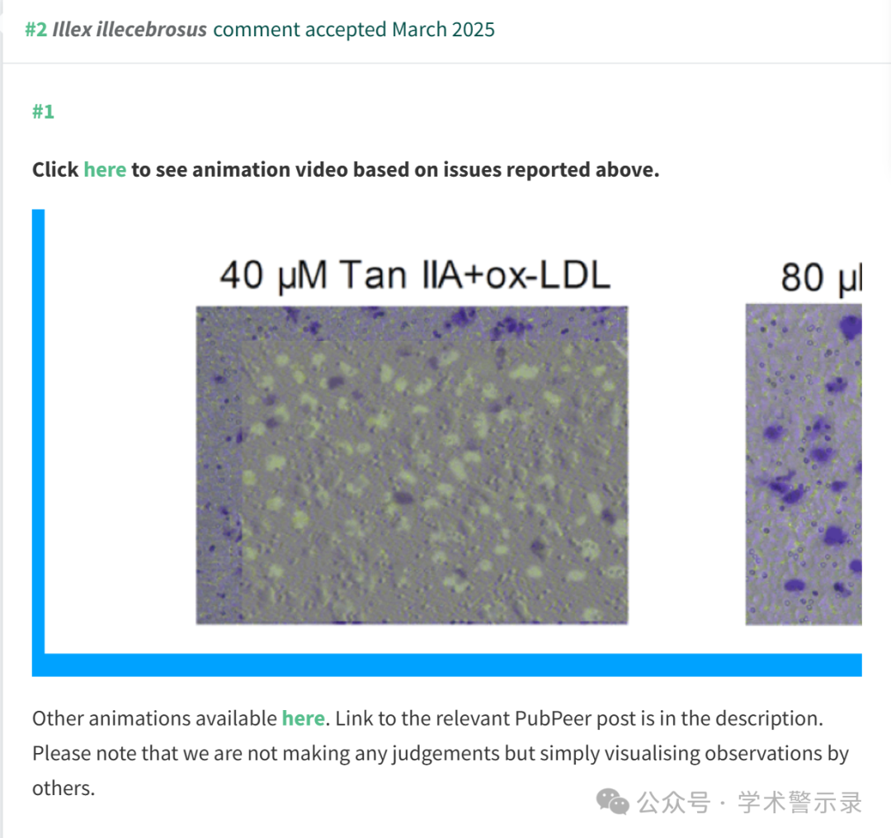

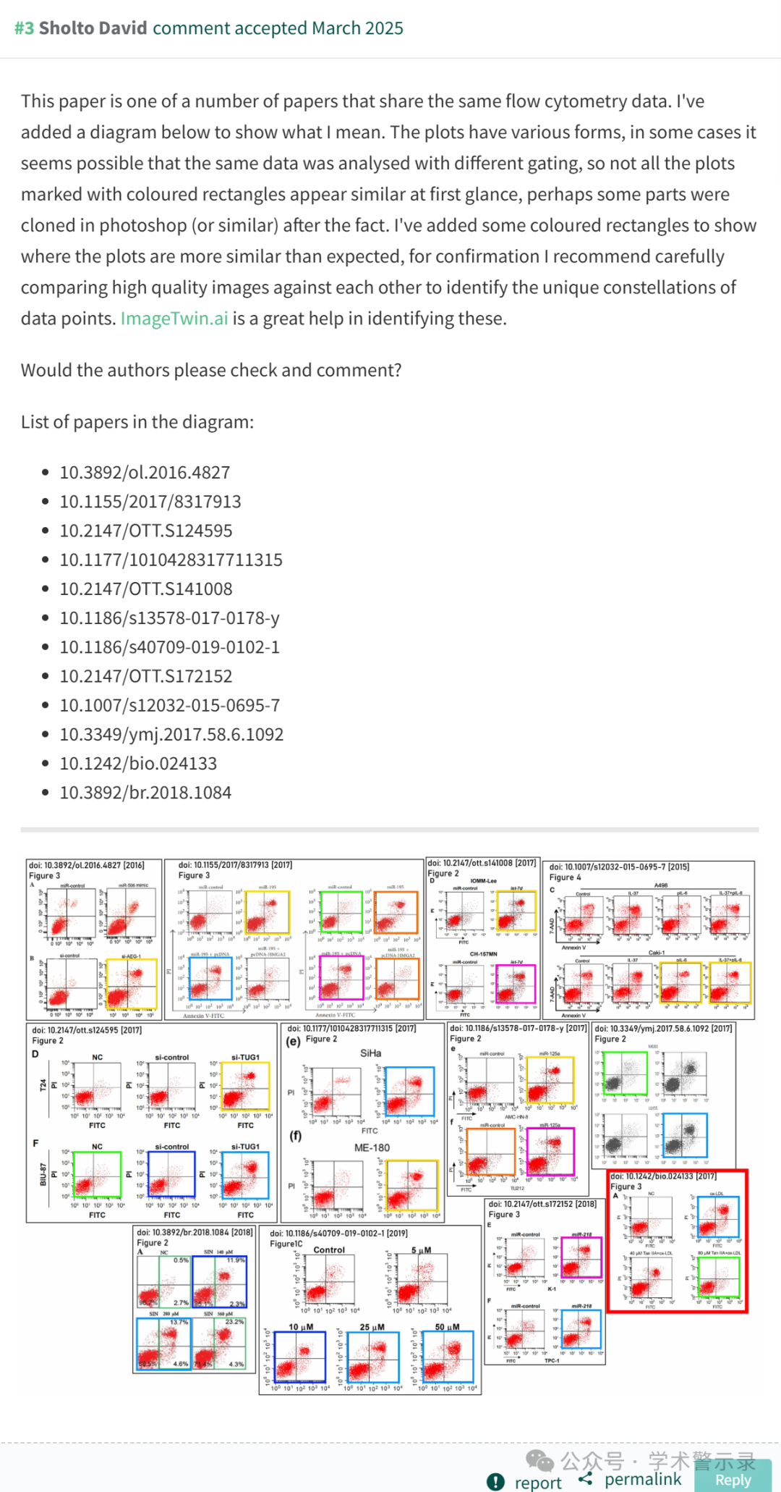

信息来源：

https://pubpeer.com/publications/5F4F177356D948BB34EB01CB987092

免责声明：

本文中的所有信息均源自学术网站及已公开资料。我们虽努力确保信息的准确性与完整性，但无法对此做出绝对保证。若发现纰漏或不实之处，请联系公众号后台。

